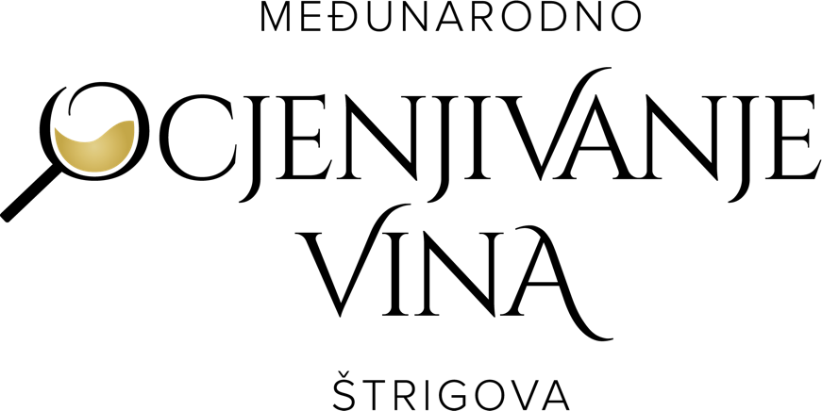

Dragi prijatelji vinari,

pozivamo Vas na „MEĐUNARODNO OCJENJIVANJE VINA, ŠTRIGOVA 2021.“ koje će se održati 3. i 4. svibnja 2021. godine u kuriji Terbotz, Železna Gora 113, 40 312 Štrigova.
Organizatori ocjenjivanja vina su: Općina Štrigova i Društvo vinogradara i vinara Međimurja “Hortus Croatiae” iz Štrigove.
Suorganizatori ocjenjivanja su: Međimurska županija, Ministarstvo poljoprivrede; Uprava za stručnu podršku razvoju poljoprivrede i ribarstva
Na ocjenjivanje vina mogu se prijaviti proizvođači vina (mirna i pjenušava vina) koji će se natjecati u dvije grupe:
- grupa A) vina proizvedena od sorte Moslavac (Pušipel) – Šipon – Furmint,
- grupa B) vina svih drugih sorata.
Proizvođači koji prijavljuju svoja vina za ocjenjivanje moraju proizvoditi vino sukladno zakonskim propisima države u kojoj proizvode.
Prijavnicu za sudjelovanje na ocjenjivanju dostavljamo u prilogu ovog poziva.
Prijavnice molimo dostaviti putem elektroničke pošte na adresu ocjenjivanje.strigova@gmail.com ili poštom na adresu Općina Štrigova, Štrigova 31, 40312 Štrigova, Republika Hrvatska, najkasnije do 26.04.2021.
Prikupljanje uzoraka obavljat će se u
utorak 27. travnja 2021. od 17.00 do 20.00 sati
u kuriji TERBOTZ,
Železna Gora 113, 40 312 Štrigova.

(Uzorci se mogu poslati i poštom na adresu: Općina Štrigova, Štrigova 31, 40312 Štrigova, Republika Hrvatska, najkasnije do 26.04.2021.)

Kotizacija za svaki prijavni uzorak iznosi 100 kn ili 15 €.

Ocjenjivanje vina provodi peteročlana komisija koju čine: 4 člana iz HR i 1 član iz SLO prema međunarodnoj metodi 100 pozitivnih bodova, sukladno prijedlogu Međunarodnog ureda za lozu i vino u Parizu (Office Internationale de lavigne et du vin – OIV).

Na osnovu postignutog broja bodova, vina iz svake grupe (grupa A i grupa B) dobivaju slijedeća odličja:
- VELIKA ZLATNA DIPLOMA za vina koja postignu od 90-100 bodova,
- ZLATNA DIPLOMA za vina koja postignu od 85 – 89,99 bodova,
- SREBRNA DIPLOMA za vina koja postignu od 80 – 84,99 bodova,
- BRONČANA DIPLOMA za vina koja postignu od 75 – 79,99 bodova,
- PRIZNANJE ZA SUDJELOVANJE za vina koja postignu 61 – 74,99 bodova.

Vina koja će biti ocijenjena ocjenom nižom od 61,00 bodova smatraju se odbačenim uz napomenu na ocjenjivačkom listiću i ne unose se u katalog festivala.
Organizator dodjeljuje posebno odličje ŠAMPION KVALITETE u kategoriji vina redovitih berbi i ŠAMPION KVALITETE u kategoriji vina predikatnih berbi, za svaku od grupa.
Za vina koja na ocjenjivanju osvoje odličje ŠAMPION KVALITETE organizator može dozvoliti na zahtjev nagrađenog proizvođača vina naljepnicu za bocu s oznakom manifestacije u zlatotisku u količinama koje nagrađeni proizvođač dokaže da može staviti u promet.

U slučaju bilo kakvih pitanja, stojimo na raspolaganju (ocjenjivanje.strigova@gmail.com ili + 385 99 505 1636)

S poštovanjem,

ORGANIZATORI

Općina Štrigova  Načelnik:  Stanislav Rebernik, v.r. | Društvo vinogradara i vinara Međimurja  “Hortus Croatiae”  Predsjednik:  David Štampar mag.ing.agr., v.r.
m.p. | m.p.

